ASİT BAZ DENGESİ

Asit baz dengesi vücudun dengesini korumada son derece önemli bir dengedir. Çeşitli reaksiyonların gerçekleşmesi kadar organizmanın korunması ve homeostazis için son derece önemlidir. Bu denge dar aralıklarda kontrol edilir ve klinik kullanımda sıkça karşımıza çıkar.

Burada temel tanımlar öne çıkmaktadır:

- Asit bir H⁺ vericisidir
- Baz bir H⁺ alıcısıdır

Asit baz dengesini temel bir denklem ile açıklayabiliriz.
Burada denklemin bir tarafında temel asit ve bazlar bulunurken digger tarafta konjüge asit ve bazlar bulunur

HCl + H₂O H₃O⁺ + Cl⁻
Asit Baz Konjuge Asit Konjuge baz

Asit-baz dengesi serbest H⁺ konsantrasyonunun regülasyonu ile korunur
Homeostazisin korunması vücuda H⁺ alımı veya yapımı ile vücuttan atılan H⁺ arasındaki dengeye bağlıdır.

Temel konseptler:

- Sıvılardaki H⁺ iyon konsantrasyonu pH olarak ifade edilir.
- Aralarındaki ilişki lineer değil.
pH=log (1/[H⁺])= -log [H⁺]

Normaller:

[H⁺]: 40nEq/L
pH: 7.36-7.44
pCO₂: 36-44 mmHg
HCO₃: 22-26 mEq/L

Sıkça karşılaşılan problemler:

- pCO₂ değişimi nedenli [H⁺] değişimleri solunumsal asit baz bozuklukları olarak adlandırılır.

- [HCO₃ ] değişimi nedenli [H⁺] değişimleri metabolik asit baz bozuklukları olarak adlandırılır.

Tüm klinik durumlarda, homeostazisin korunması için bir kompansasyon mekanizması devreye girer. Burada temel formüller önemlidir.
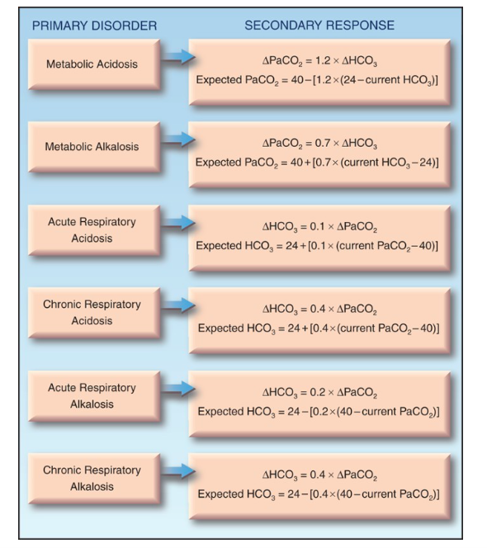
Bu formüller ile mevcut klinik duruma karşılık gelecek kompansasyon durumu hesaplanabilir ve bu yeni normallere göre olan sapmalar klinik tanımlamada kullanılır.

Metabolik bozukluklar:

- Periferik kemoreseptörler (karotid cis) ile dakika ventilasyonu değişir
- 12-24 saatte tam kompansasyon oluşur
- Asidoza yanıt olarak 30-120 dk’da PaCO2
- Alkaloza yanıt olarak PaCO2 ancak asidoz yanıtı kadar şiddetli değildir

Respiratuvar bozukluklar:

- Böbreklerde, proksimal tübüllerde HCO3 absorbsiyonu ile regüle edilir.
- Yavaş yanıt, 2-3 günde tam oluşur
- Yanıtın akut ve kronik süreçleri vardır

Asit baz analizine pratik yaklaşım:

- Asit baz bozukluğu ne?

  - pH ve CO2 düzeylerinin ve bozukluklarının yönü değerlendirilir. Buna göre metabolik veya respiratuvar nedenler düşünülmelidir.

  - pH veya CO2’den teki bozuk ise miks bir bozukluk düşünülür

- Sekonder yanıt ne?
  - Metabolik bzk’da: PaCO₂ hesaplanandan yüksek ise sekonder respiratuvar asidoz var demektir. PaCO₂ hesaplanandan düşük ise sekonder respiratuvar alkaloz var demektir.

Sıkça karşılaşılan klinik durumlar:

Laktik asidoz:

- Laktat glükoz metabolizması ürünü
  - Günlük aerobik metabolizma ürünü
  - İnflamasyonda nötrofillerden salınır
- KC, Böb, Kalp’de metabolize
- Plazma düzeyi ≤ 2mmol/L
- ≥ 4 mmol/L : patolojik
- Yüksekliğinde hücresel enerji metabolizması bozukluğu düşünülmelidir.

Asidoza pratik yaklaşım:

Asidoz karidak kontraktiliteyi arttırır
- pH<7.20 ve hastanın genel durumu kötü ise tedavi denenmelidir.
- HCO₃ defisit= 0.6 x kg x (15-HCO₃) hesaplanır ve:
  - Yarısı verilir, fayda sağlanamazsa tedavi durdurulur
  - Fayda varsa HCO3’ü 15 mEq/L’de tutacak şekilde tedaviye devam edilir.

